法務部行政執行署士林分署新聞稿
發稿日期：112年3月30日
發稿單位：政風室
聯 絡 人：主任行政執行官林靜怡
聯絡電話：0937-838-269 編號：112-18

用「拍寶養誠記」繪本培育守法及誠信小種子
幼兒園學童也來認識行政執行
為促使學童認識行政執行機關，並於校園深耕守法、誠信理念，法務部行政執行署士林分署及新北分署政風室於112年3月29日共同前往財政部員工子女非營利幼兒園及臺北市溪口國小，向小學童介紹法務部行政執行署新推出自編自繪「拍寶養誠記」故事繪本，本次亦為執行分署首度前往幼兒園推廣「拍寶養誠記」繪本。
法務部行政執行署112年2月推出自編自繪完成之「拍寶養誠記」故事繪本，「拍寶」是以臺灣梅花鹿為發想之吉祥物，象徵行政執行機關為民服務、溫馨關懷的特質，「拍寶養誠記」以酒駕、防疫、非洲豬瘟、囑託拍賣、滯欠大戶、分期繳納、查封及拍賣等專案、執行業務及廉潔元素為故事繪本題材，繪製8單元故事內容，採國小學童跟著「拍寶」一起瞭解執行業務及廉潔元素的方式，讓學童養成「誠實廉潔的好品格」及「守法紀律的好習慣」。
士林分署及新北分署政風室攜手前進校園，以學童生活化的情境介紹執行業務，讓小學童瞭解「分期繳納」意涵，並用活潑生動口吻講述「拍寶養誠記」中「阿尼斯特（honest）女神的聖誕節禮物」單元故事，輔以吸睛圖卡問答互動遊戲，現場學童踴躍舉手搶答、氣氛熱絡，以正面及鼓勵方式，引導幼兒園及國小學童理解誠信的重要性，透過寓教於樂，期使學童未來能更加瞭解行政執行，落實執行機關推廣法治的教育意義。
本次活動於課後並發放學習心得由臺北市溪口國小學童填寫，反應回饋真誠熱烈，彰顯圖像、互動式宣導有效激發學童創意，促使由學童們自主探索、發想誠信的價值觀。
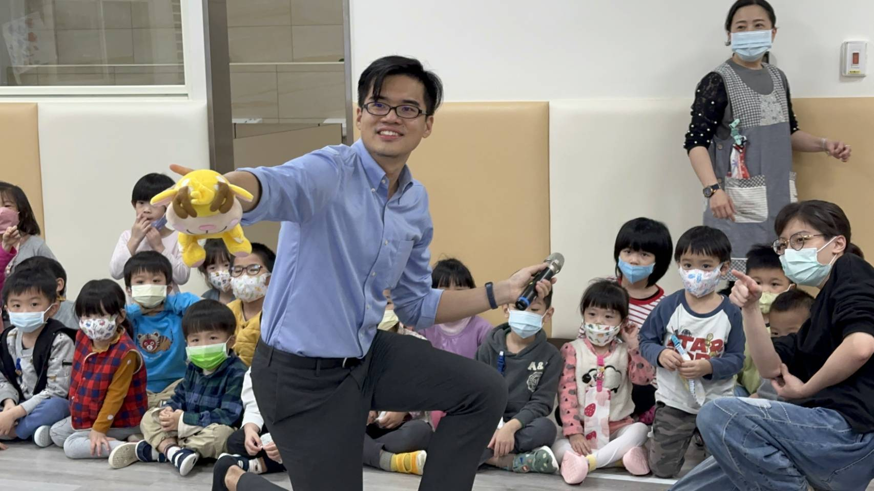
↑財政部員工子女非營利幼兒園學童問答互動情形
↑幼兒園學童問答踴躍舉手搶答

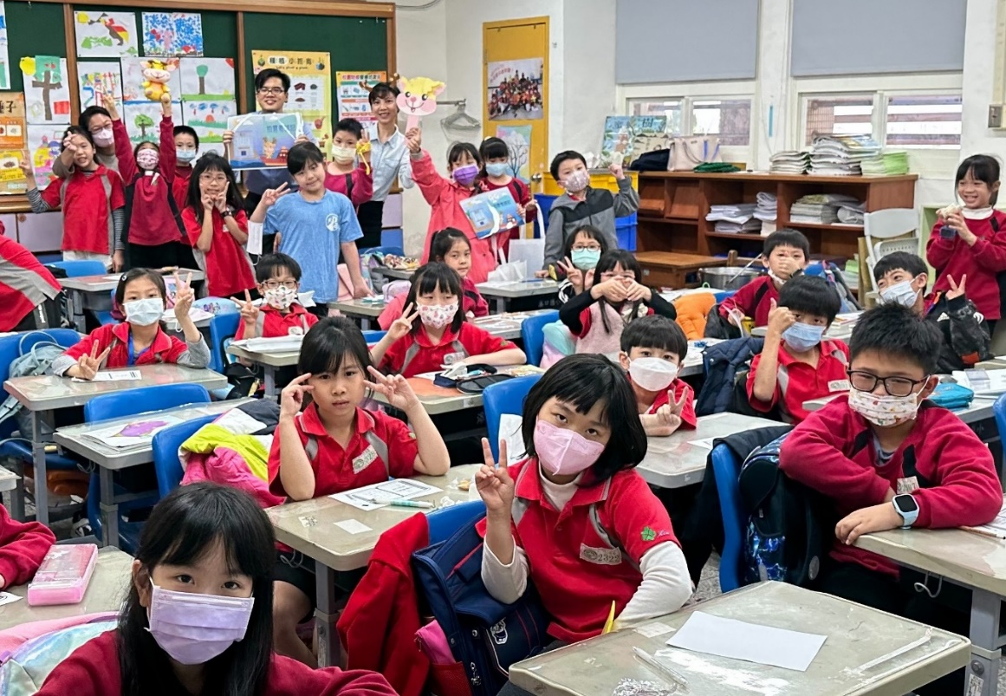
↑溪口國小師生課後開心合影

↑溪口國小學童學習心得摘錄

